SÃO PAULO TECH SCHOOL

CURSO DE TECNOLOGIA EM ANÁLISE E DESENVOLVIMENTO DE SISTEMAS

**Integrantes:**

AUGUSTO SILVA

CHRISTIAN GABRIEL

GUILHERME GOES

VICTOR VENITI

WILLIANS RIBEIRO

IpARKING SUA SOLUÇÃO EM ESTACIONAMENTOS

SÃO PAULO

2021

Sumário

1 VISÃO DO PROJETO 5

1.1 **APRESENTAÇÃO DO GRUPO** 5

1.2 **CONTEXTO** 5

1.3 **Problema / justificativa do projeto** 5

1.4 **objetivo da solução** 5

1.5 **diagrama da solução** 5

2 PLANEJAMENTO DO PROJETO 7

2.1 **Definição da Equipe do projeto** 7

2.2 **PROCESSO E FERRAMENTA DE GESTÃO DE PROJETOS** 7

2.3 **Gestão dos Riscos do Projeto** 7

2.4 **PRODUCT BACKLOG e requisitos** 7

2.5 **Sprints / sprint backlog** 7

3 desenvolvimento do projeto 9

3.1 **Solução Técnica – Aquisição de dados Arduino/SIMULADOR** 9

3.2 **Solução Técnica - Aplicação** 9

3.3 **Banco de Dados** 9

3.4 **Protótipo das telas, lógica e usabilidade** 9

3.5 **MÉTRICAS** 9

4 implantação do projeto 11

4.1 **Manual de Instalação da solução** 11

4.2 **Processo de Atendimento e Suporte / FERRAMENTA** 11

5 CONCLUSÕES 13

5.1 **resultados** 13

5.2 **Processo de aprendizado com o projeto** 13

5.3 **Considerações finais sobre A evolução da solução** 13

ReferÊncias 14

1 VISÃO DO PROJETO

# VISÃO DO PROJETO

## **APRESENTAÇÃO DO GRUPO**

Nós somos a iParkink, formados por: Augusto Silva, Christian Gabriel, Guilherme Góes, Victor Veniti, Willians Ribeiro. Nossa empresa está localizada no mercado de estacionamentos, vindo com a proposta ajudar ainda mais na organização desses ambientes.

## **CONTEXTO**

Atuamos no mercado de estacionamentos, onde a frota de veículos nacional já ultrapassam mais de 100 milhões e esse mercado movimenta cerca de 15 bilhoes de reais ao ano. Nossa preocupação com sustentabilidade é grande, e por isso nosso projeto não agride nossa natureza.

## **Problema / justificativa do projeto**

Percebemos que há uma grande desorganização em estacionamentos Brasil a fora, por isso tivemos a ideia de solucionar esses problemas trazendo uma organização para todos donos de estabelecimentos com estacionamentos, com nosso serviço de sensores para monitoramento em tempo real das vagas

## **objetivo da solução**

Nosso objetivo é ajudar na organização dos estacionamentos de nossos clientes, assim facilitando sua vida e o ajudando a perder lucro e evitar desorganização.

## **diagrama da solução**

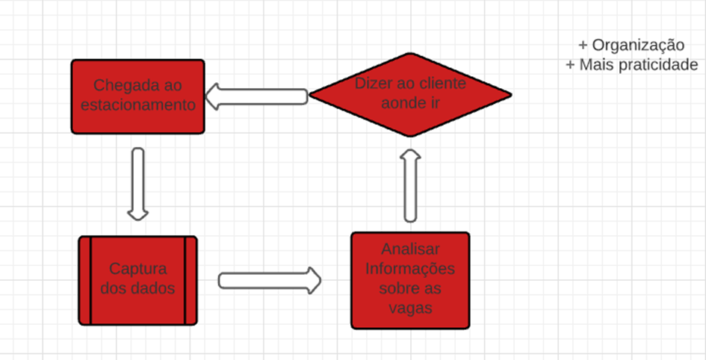

2 PLANEJAMENTO DO PROJETO

# PLANEJAMENTO DO PROJETO

## **Definição da Equipe do projeto**

Em nossa equipe, foi feito uma diversificação de cada papel a cada integrante, onde a cada semana nós mudamos os scrums e os P.Os.

## **PROCESSO E FERRAMENTA DE GESTÃO DE PROJETOS**

Nosso processo de gestão foi feito com o Trello, onde cada integrante realizou todas as tarefas, com cada um atuando em diferentes áreas

Daily Meetings:

Ferramenta de gestão:

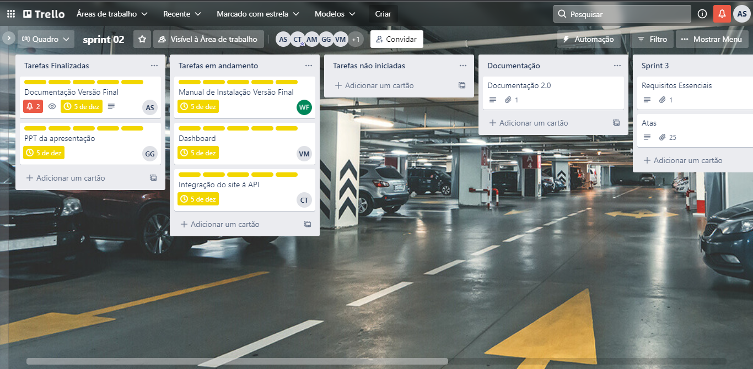

Descrever o processo de gestão e seus benefícios: Divisão das tarefas, evidências das Daily Meetings (exemplo de Ata de reunião); Prints da ferramenta de gestão de atividades utilizada.

## **Gestão dos Riscos do Projeto**

Erro nos sensores – Impacto Alto – Probabilidade baixa.

Erro na aplicação – Impacto Alto – Probabilidade baixa.

## **PRODUCT BACKLOG e requisitos**

/ VERDE: Realizado \/ Amarelo: Em andamento \/ Vermelho: Não iniciado \

## **Sprints / sprint backlog**

1.Sprint

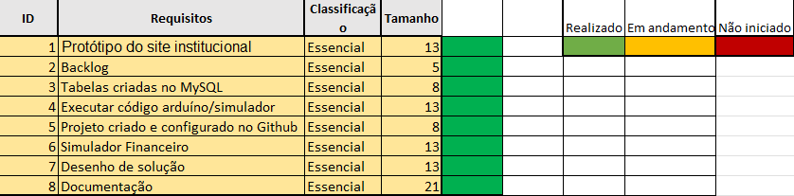

2.sprint

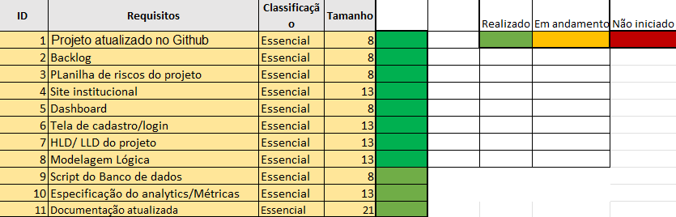

3.Sprint

3 desenvolvimento do projeto

# desenvolvimento do projeto

## **Solução Técnica – Aquisição de dados Arduino/SIMULADOR**

Usaremos o arduíno juntamento com o sensor TCRT5000 (sensor óptico), para fazermos a captura do status da vaga, e emitir ao nosso cliente em tempo real se ela está ocupada ou não.

## **Solução Técnica - Aplicação**

Através de nossa aplicação na web, nosso usuário receberá em tempo real em sua dashboard o stutus de cada vaga possuída em seu estacionamento.

## **Banco de Dados**

## **Protótipo das telas, lógica e usabilidade**

Veremos as telas em nossa apresentação!

## **MÉTRICAS**

Escolhemos nos basear em um estacionamento com 80 vagas para fazermos nossa métrica. Nossos limites estão baseados nos status críticos que representam num primeiro instante um estacionamento vazio, e no outro o estacionamento cheio.

As cores foram definidas em: Vermelho ( Crítico ), Laranja ( Emergencia ), Amarelo ( Alertas ), Verde ( Ideal ).

4 implantação do projeto

# implantação do projeto

## **Manual de Instalação da solução**

Nossa equipe de manutenção chegará ao local que nos foi solicitado, e a partir desse momento será feita a instalação de nossos sensores no estabelecimento.

## **Processo de Atendimento e Suporte / FERRAMENTA**

Utilizaremos como ferramenta de suporte a FreshDesk pois é uma solução altamente adaptável, com muitas métricas que nos permitem acompanhar e monitorar nossos clientes e agentes de forma eficiente!

Desenho e apresentação do Processo de Suporte (diagrama BPM-N);

Apresentação e detalhamento da ferramenta utilizada para Help Desk/Suporte;

Canais de atendimento (telefone,e-meil, chat), níveis de suporte, base de conhecimento na ferramenta selecionada.

5 CONCLUSÕES

# CONCLUSÕES

## **resultados**

Ao final temos um cliente satisfeito com nossa solução, pois oferecemos organização e tempo extra ao mesmo. Com nossa captação de dados sendo feita em tempo real, ele terá todas as informações necessárias para saber o que fazer em todos os momentos!

Cumprimento dos requisitos, performance, usabilidade.

## **Processo de aprendizado com o projeto**

Durante esse tempo de desenvolvimento que tivemos, aprendemos muito, mas também tivemos muitas dificuldades, as vezes por conflitos internos e até mesmo com os objetivos. Mas foi uma experiencia única e que serviu de aprendizado a cada um do grupo!

## **Considerações finais sobre A evolução da solução**

Acreditamos que nosso projeto evoluiu bem até aqui, conseguimos fazer o que nos foi proposto, e talvez com mais calma e tempo, poderíamos ir muito além.

ReferÊncias

AHMAD, C. S. et al. Mechanical properties of soft tissue femoral fixation devices for anterior cruciate ligament reconstruction. **Am J Sports Med,** v. 32, n. 3, p. 635-40, Apr-May 2004. ISSN 0363-5465 (Print). Disponível em: < <http://www.ncbi.nlm.nih.gov/entrez/query.fcgi?cmd=Retrieve&db=PubMed&dopt=Citation&list_uids=15090378> >.

DONAHUE, T. et al. Comparison of viscoelastic, structural, and material properties of double-looped anterior cruciate ligament grafts made from bovine digital extensor and human hamstring tendons. **Journal of biomechanical engineering,** v. 123, p. 162, 2001.

ENDO, V. T. et al. **Investigação de Métodos de Fixação de Ligamentos e Tendões em Ensaios de Tração Uniaxial**. Primeiro Encontro de Engenharia Biomecânica (ENEBI). Petrópolis UFSC**:** 2 p. 2007.

GOODSHIP, A.; BIRCH, H. Cross sectional area measurement of tendon and ligament in vitro: a simple, rapid, non-destructive technique. **Journal of biomechanics,** v. 38, n. 3, p. 605-608, 2005.

NOYES, F. et al. **Biomechanical analysis of human ligament grafts used in knee-ligament repairs and reconstructions**: JBJS. 66**:** 344-352 p. 1984.

NOYES, F. R. et al. Intra-articular cruciate reconstruction. I: Perspectives on graft strength, vascularization, and immediate motion after replacement. **Clin Orthop Relat Res**, n. 172, p. 71-7, Jan-Feb 1983. ISSN 0009-921X (Print). Disponível em: < <http://www.ncbi.nlm.nih.gov/entrez/query.fcgi?cmd=Retrieve&db=PubMed&dopt=Citation&list_uids=6337002> >.